CentOS下Redis集群安装与配置

## Redis安装

1. 下载linux版redis压缩包

wget <http://download.redis.io/releases/redis-3.2.1.tar.gz>

1. 解压缩

tar –zxvf redis-3.2.1.tar.gz

1. 进入redis目录

cd redis-3.2.1

1. 编译安装redis

make && make install

1. 测试redis启动和连接

./redis-server ../redis.conf

./redis-cli

备注： 安装需要用到gcc包，如果报错，先安装gcc，删掉redis目录，重新解压一份，再进行安装

## 集群配置

通过配置，启动多个redis，然后通过命令添加到集群中来达到集群目的 （6个），单机测试可使用1个redis，配置多个启动文件（redis.conf）来模拟多个redis启动

1. 配置redis启动文件

Redis配置需要修改相关配置：

• port 7000

• cluster-enabled yes

• cluster-config-file nodes.conf

• cluster-node-timeout 5000

• appendonly yes

1. 安装ruby工具（如果没有安装）

启用redis集群需要使用ruby工具：

yum install ruby

yum install rubygems

gem install redis

如果gem install redis报错，ERROR: Error installing redis redis requires Ruby version >= 2.2.2，是ruby版本低于2.2.2的原因，ruby –v查看ruby版本，确认后使用rvm管理工具切换到最新版本

1. yum install curl 安装curl下载工具
2. curl -L get.rvm.io | bash -s stable 使用crul安装rvm
3. gpg --keyserver hkp://keys.gnupg.net --recv-keys 409B6B1796C275462A1703113804BB82D39DC0E3 上一步安装提示的key
4. \curl -sSL https://get.rvm.io | bash -s stable
5. source ~/.bashrc
6. source ~/.bash_profile
7. echo "ruby_url=https://cache.ruby-china.org/pub/ruby" > ~/.rvm/user/db 可选
8. source /usr/local/rvm/scripts/rvm shell文件并依次执行文件中的所有语句，并重新执行刚修改的初始化文件，使之立即生效
9. rvm list known 查询redis版本系列
10. rvm install 2.3.4
11. rvm use 2.3.4
12. rvm remove 2.0.0
13. ruby --version
14. 启动redis各节点

./redis-server ../redis.conf

.

.

.

1. 创建集群

./redis-trib.rb create --replicas 1 127.0.0.1:7000 127.0.0.1:7001 127.0.0.1:7002 127.0.0.1:7003 127.0.0.1:7004 127.0.0.1:7005

1. 添加链接密码 （按需选用）

修改启动配置文件redis.conf

masterauth passwd123

requirepass passwd123

**find / -name 'client.rb' 找到redis配置进行修改**

vim /usr/local/rvm/gems/ruby-2.3.4/gems/redis-4.0.0/lib/redis/client.rb

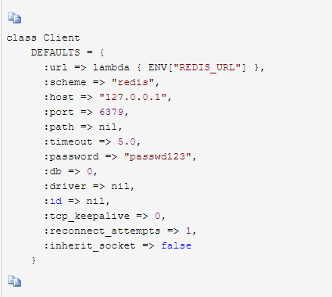

带密码访问集群：./redis-cli –c –h 127.0.0.1 -p 7000 -a passwd123

集群配置参考：<https://blog.csdn.net/yulei_qq/article/details/51957463>

密码配置参考：<https://www.cnblogs.com/linjiqin/p/7462822.html>

## 脚本启动

1. 复制以前配置过的redis目录下cluster-conf到新的redis目录下
2. 修改cluster-conf目录下所有的ip地址，如果ip地址不一样
3. 修改连接密码，按集群配置中的密码设置操作
4. 复制启动和停止脚本到指定目录，执行脚本